PROGETTO CITY PLANNER
Analisi, Codice Fornito dal Professore e Richieste

1. Descrizione del Progetto
Il progetto City Planner calcola il valore di una casa in base ai servizi disponibili nelle sue vicinanze. Il valore dipende sia dalle dimensioni dell'abitazione che dalla prossimità a servizi come negozi, ristoranti, stazioni di trasporto e altro ancora.

Obiettivo principale: calcolare le distanze tra una casa e tutti i servizi presenti nella città, inclusa la stazione.

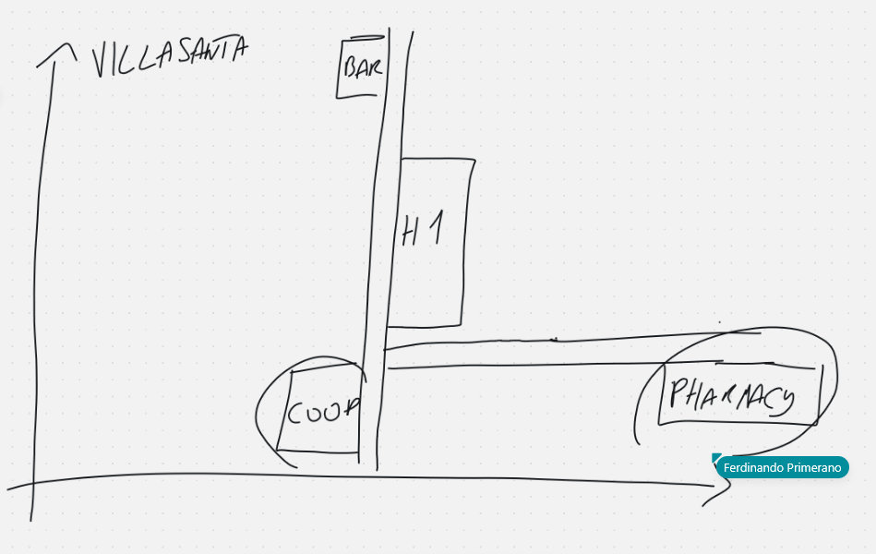
Schema generale: ogni servizio offre qualcosa e contribuisce al valore complessivo di un immobile.

2. Setup del Progetto Angular
Creare un progetto Angular chiamato CP:
ng new CP

2.1 Gestione Branch (Git)
Creare il branch di sviluppo e spostarsi su di esso:
git checkout -b dev-house

⚠️ Importante: verificare sempre di essere sulla branch corretta prima di effettuare modifiche.

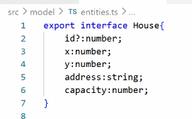

3. Modello dei Dati

3.1 ServiceType
Definire un tipo ServiceType per categorizzare i servizi disponibili in città (es. FOOD, TRANSPORT, ecc.).
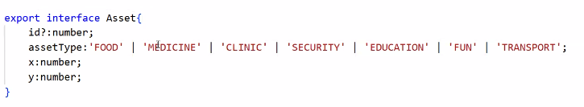

3.2 Classe City
La città è rappresentata come una classe. L'origine è posizionata in alto a sinistra e la città è modellata come un quadrato. Caricare i dati dal backend sarà affrontato in una fase successiva.

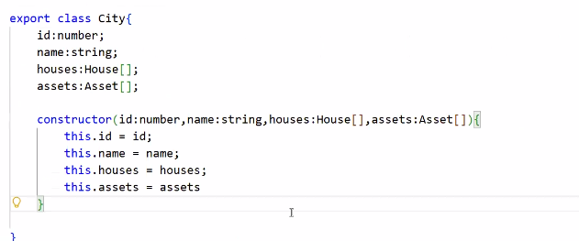

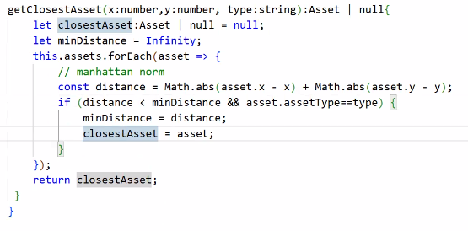

4. Codice Fornito dal Professore
📘 Metodo getClosestAsset — Distanza di Manhattan
Il metodo riceve tre parametri: le coordinate x e y di un punto, e una stringa type che indica il tipo di asset cercato.
Vengono inizializzate due variabili: closestAsset = null e minDistance = Infinity.
Si scorrono tutti gli asset in this.assets con un forEach.
Per ciascun asset si calcola la distanza di Manhattan: somma delle differenze assolute tra le coordinate.
Se l'asset è del tipo corretto e la distanza è minore di minDistance, si aggiornano closestAsset e minDistance.
Al termine, si restituisce l'asset più vicino oppure null se non trovato.

Nota sulla Distanza di Manhattan: non sfrutta la diagonale — è la somma delle differenze assolute sugli assi X e Y.
Formula
distanza = |x_asset - x_punto| + |y_asset - y_punto|
Nota su forEach e Arrow Function
forEach prende un array e applica la funzione passata come argomento a ogni elemento dell'array, uno per uno.
Quando il professore parla di "array function" intende una funzione che viene passata come argomento a un metodo di un array e che viene eseguita automaticamente per ciascun elemento. La arrow function => è la sintassi con cui quella funzione viene scritta.

5. Mock City Service

5.1 Cosa è un Service Angular
Un servizio in Angular è una classe che contiene logica e dati condivisibili tra più componenti.

📘 Perché si usa un Service?
I componenti dovrebbero occuparsi solo della visualizzazione.
Logica di business, chiamate HTTP e gestione dei dati vanno nei servizi.
Il codice risulta organizzato e riutilizzabile.
Uno degli usi più comuni è comunicare con le API tramite il modulo HttpClient.

5.2 Implementazione del Mock
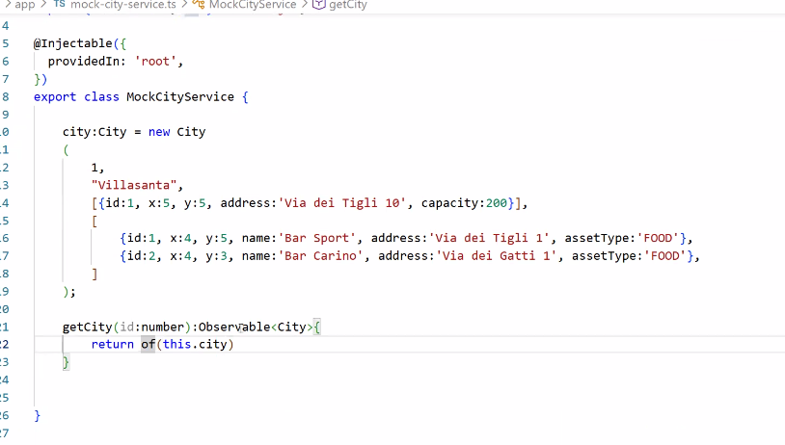

Il mock riceve un id ma lo ignora completamente, restituendo sempre la stessa città. of() è un operatore di RxJS che trasforma un valore normale in un Observable, simulando una vera chiamata HTTP.

📘 A cosa serve un Mock Service?
Testare il frontend senza dipendere dal server.
Avere dati fissi e prevedibili per le prove.
Sostituirlo facilmente con il servizio reale quando il backend è pronto.



6. Test con Jasmine

6.1 File spec.ts
Ogni componente e servizio Angular nasce con un file spec.ts. Per eseguire tutti i test:
ng test

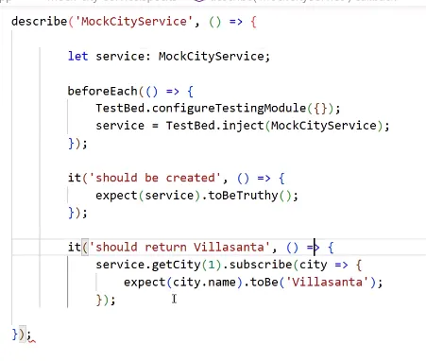

6.2 Come funziona Jasmine
📘 Struttura dei Test Jasmine (Codice Professore)
describe — raggruppa tutti i test di una classe o funzione.
it — definisce il singolo test con un'etichetta descrittiva.
expect — fa l'asserzione, confrontando il risultato ottenuto con quello atteso.
Confronto con Java:
Java (JUnit) | Angular (Jasmine)
assertEquals(expected, actual) | expect(actual).toBe(expected)

6.3 Test del MockCityService
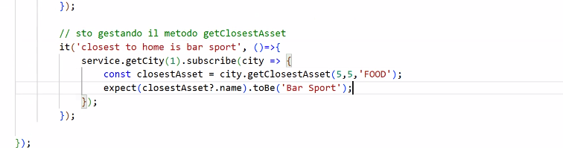

📘 Spiegazione del Test (Codice Professore)
Chiama getCity(1) sul servizio.
Poiché restituisce un Observable<City>, si fa .subscribe() per ottenere il valore.
Una volta ricevuta la città, verifica che il name sia esattamente 'Villasanta'.
Jasmine usa expect(...).toBe(...) che si legge come inglese naturale: "mi aspetto che city.name sia Villasanta".

6.4 Test su getClosestAsset


Passi del test:
- Carica la città: service.getCity(1).subscribe(city => ...)
- Chiama il metodo: city.getClosestAsset(5, 5, 'FOOD') — cerca l'asset FOOD più vicino a (5,5).
- Verifica: expect(closestAsset?.name).toBe('Bar Sport')

Perché ?. (optional chaining)? Poiché getClosestAsset può restituire null, il ?. evita un errore: se è null, restituisce undefined invece di crashare.

7. Task Richieste
🎯 TASK — Branch: dev-house-component
▸ Implementare il componente HouseComponent.
▸ Il componente deve trovare tutti i servizi più vicini fino a un certo massimo.
▸ Scrivere anche il test del componente (file spec.ts).

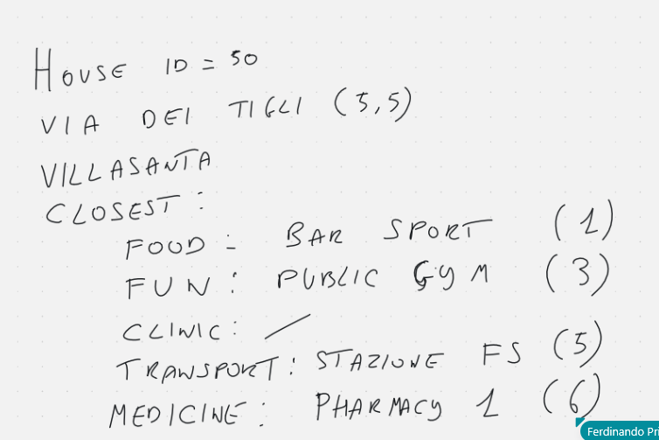

Screenshot del risultato atteso / codice di riferimento per il componente.

8. Riepilogo Concetti Chiave
Concetto | Descrizione
Distanza di Manhattan | Somma delle differenze assolute: |Δx| + |Δy|. Non usa la diagonale.
Service Angular | Classe con logica e dati condivisibili tra componenti. Usato per HTTP, business logic, etc.
Observable / RxJS | Struttura per gestire dati asincroni. Si usa .subscribe() per ricevere il valore.
of() | Operatore RxJS che converte un valore sincrono in Observable (usato nei mock).
Mock Service | Servizio finto con dati fissi, usato durante lo sviluppo quando il backend non è pronto.
Jasmine / spec.ts | Framework di test Angular. describe / it / expect sostituiscono JUnit.
Optional Chaining (?.) | Evita crash se il valore è null: restituisce undefined invece di errore.
Arrow Function (=>) | Sintassi compatta per funzioni passate come argomento (es. in forEach).

